Vzorový test 6L – 1
1. Vypočítejte:
a) součin čísel 615 a 28 zmenšený o 30
b) o kolik je větší rozdíl čísel 390 a 13 než jejich podíl
c) která dvě čísla mají součet 600 a podíl 4
2. Vypočítejte:
a) $14,508 :7,8=$
b) $\left(31,4-8,8\right):20-0,765+2,42=$
c) Kolik stojí 8 vajec, která dává maminka do dortu, když se 5 vajec koupí za 17 Kč?
3. a) Najděte nejmenší přirozené číslo, které lze rozložit na součin tří různých prvočísel.
b) Při rozdělování mandarinek do balíčků po osmi jedna mandarinka zbyla. Při rozdělování po 10 zase jedna zůstala. Kolik bylo mandarinek, jestliže víte, že jich bylo víc než 250 a méně než 300?

4. Vypočítejte:
a) $-13-\left(-67\right)+9+\left(-24\right)=$
b) $\left[1,56 :\left(-1,3\right)+0,4\right] :\left(-0,02\right)=$
c) $\left(-4,08 :1,7+0,6\right):\left(-0,09\right)=$
5. Vypočítejte:
a) $\left(5\frac{4}{7}+1\frac{1}{14}\right)-\left(3\frac{5}{28}+4\frac{3}{4}\right)=$
b) $\left(-3\frac{3}{4}\right)∙\left(0,7-\frac{1}{6}\right)=$
c) $\frac{1\frac{3}{5}-2\frac{8}{15}}{6-\frac{2}{5}}=$
6. Vypočítejte velikosti úhlů $α$ a $β$ označených v trojúhelnících:
32°20´
$$β$$
r
r
z
a) b)
35°26´
$$α$$
$$∙$$

7. Vyjádřete v požadovaných jednotkách:

a) | 480 cm = m | 1,5 m = mm
b) | 4 mm² = dm² | 150 m² = cm²
c) | 45 dm³ = m³ | 25 ml = cm³

8. Délka strany čtverce je 4,8 cm. O kolik je větší obsah čtverce, který má stranu o 2 cm delší? Zaokrouhlete na cm².

9. Dno akvária tvoří obdélník se stranami délek 0,4 m a 0,25 m. Jaký objem má těleso, při jehož ponoření do akvária stoupne hladina vody o 32 mm? Vyjádřete tento objem v litrech.

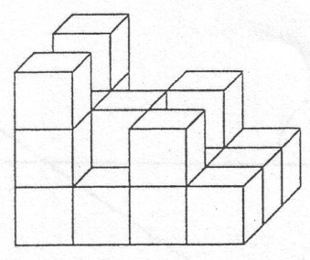
10. Jaký nejmenší objem může mít stavba na obrázku sestavená z krychliček s délkou hrany 2 cm?

11. Anička s Petrem a Honzíkem si rozdělili kuličky. Nejprve si vzala Anička dvě pětiny kuliček, poté si Petr vzal třetinu zbylých kuliček a na Honzíka zůstaly 4 kuličky. Kolik kuliček bylo na začátku?

12. a) Které číslo získáme zmenšením čísla 580 o 20% ?
b) Pro které číslo platí, že 75 % z něho je 450?
c) Kolik je 20 % ze dvou třetin čísla 1200?

13. a) Číslo 420 je o 20 % větší než neznámé číslo. Jaké je neznámé číslo?
b) Poměr dvou čísel je $1 :3$. Polovina většího z nich je 135. Jaký je součet obou čísel?
c) Snížení ceny bot o 30 % znamená slevu o 150 Kč. Jaká je cena zlevněných bot?
14.
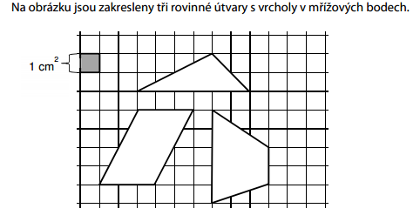

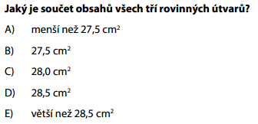

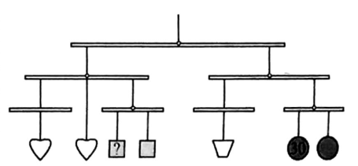
15. Na závěsné dekoraci jsou zavěšeny čtyři druhy ozdobných sklíček. Ve všech pěti místech označených nastává rovnováha. Předměty stejných tvarů mají stejnou hmotnost. Hmotnost kruhového sklíčka je 30 g. Určete hmotnost čtvercového sklíčka označeného ?.

